雪貂

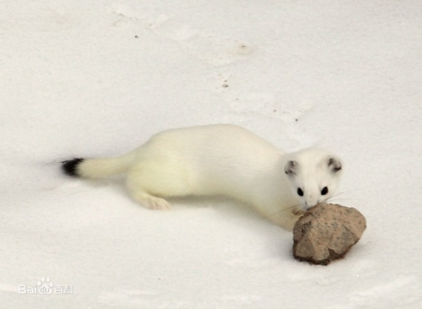

雪貂長相
雪貂（學名：Mustela putorius furo）：平均體重0.3-2.7千克；平均體長33-41釐米，平均尾長7.6-10釐米；壽命為7-10歲。其身形細長、腿腳短小，頭形扁平、呈三角形。毛色呈野生色或白化色。白貂體形雪白、尾巴較蓬鬆、尾尖為黑色。其餘種類身上佈滿褐色、黑色、白色或混色的毛。

按下箭頭.1
雪貂(學名：Mustela putorius furo)，又稱作蒙眼貂或地中海雪貂。
雖然仍有許多人對貂很陌生，不過其實貂是除了貓狗之外極少數已經達到家畜化的寵物。事實上，貂也具備了綜合貓與狗的特質，因此也成為除了貓狗之外最適合家居飼養的第三類寵物。貂被馴養的歷史幾乎直追貓狗，超過2500年。
雪貂的棲息
野生雪貂的棲息地是靠近水源的森林和半林地。喜歡棲息在海拔800-1600米的針葉闊葉混交林,當代仍有一些地區利用歐洲雪貂來獵捕兔子，但漸漸被馴養為寵物的寵物貂已經不適合野外生活。 雪貂一詞常常讓人誤會寵物貂是全白色，其實全白的寵物貂是非常少見的。純白色野生雪貂極為罕見，目前僅見於大興安嶺林區北部，野生雪貂參照國家一級重點保護動物保護管理。中文名雪貂外文名Ferret別 名林鼬地中海亞種 地中海雪貂雪貂最初有可能是馴養自歐洲野生林貂，也有可能是艾鼬的後裔，或是兩者的混種。線粒體DNA分析發現，雪貂約於2500年前就被馴化。

按下箭頭.2
資料來源 及 網址
https://baike.baidu.hk/item/%E9%9B%AA%E8%B2%82/5512434
https://cloudlab.tw/stu/cit/ferret_house/know.html

